ESCUELA NORMAL DE EDUCACION PREESCOLAR

Licenciatura en Educación Preescolar

Ciclo 2020-2021

**“Almacenamiento en la nube”**

Asignatura: Computación

Titular: Mario Alejandro Gutiérrez Hernandez

Alumna: Melissa Martinez Aldaco

Numero de lista 12

Saltillo, Coahuila. 03-05-2021

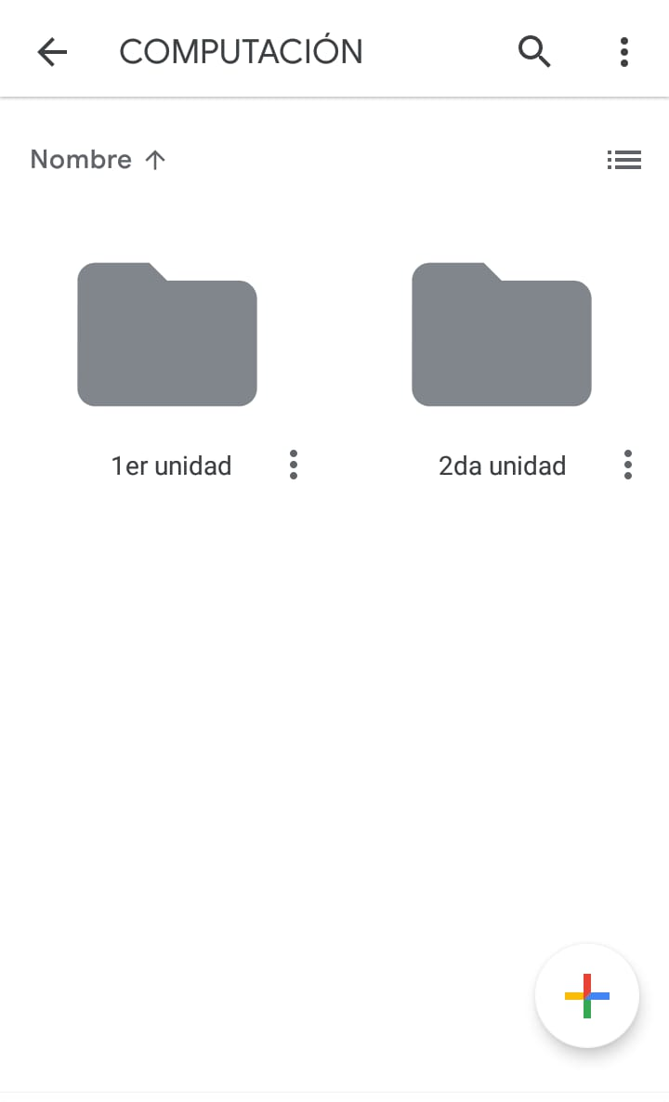

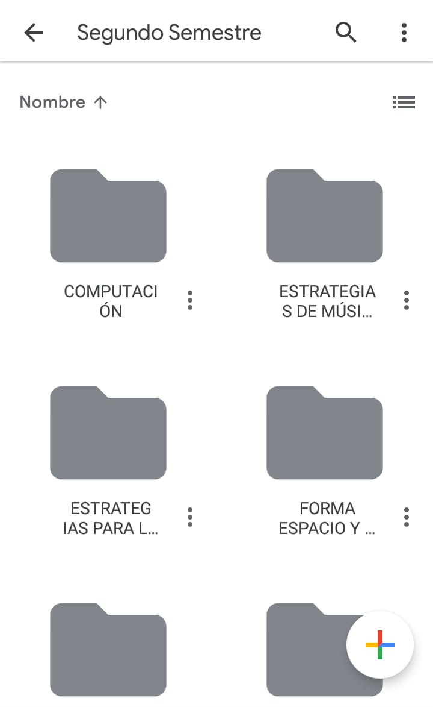

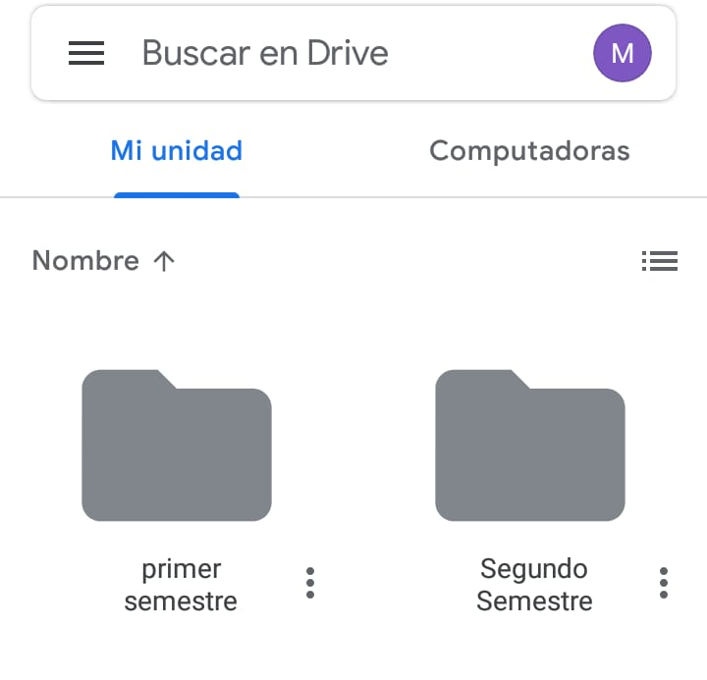

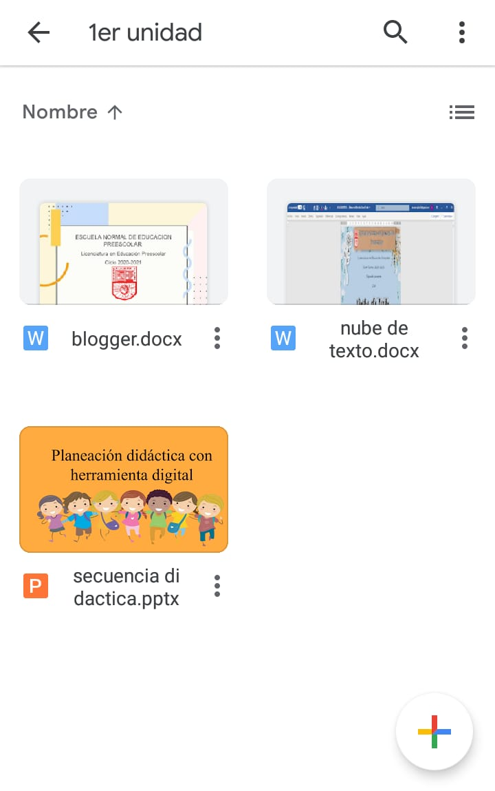

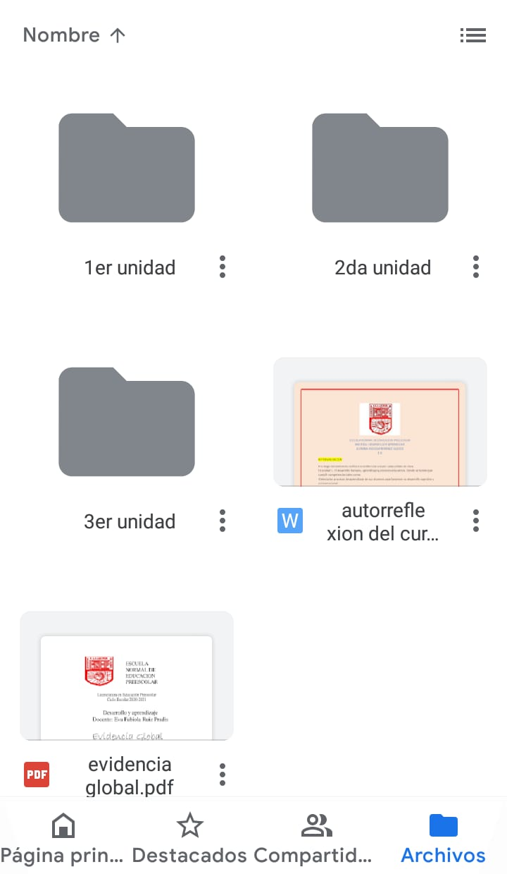

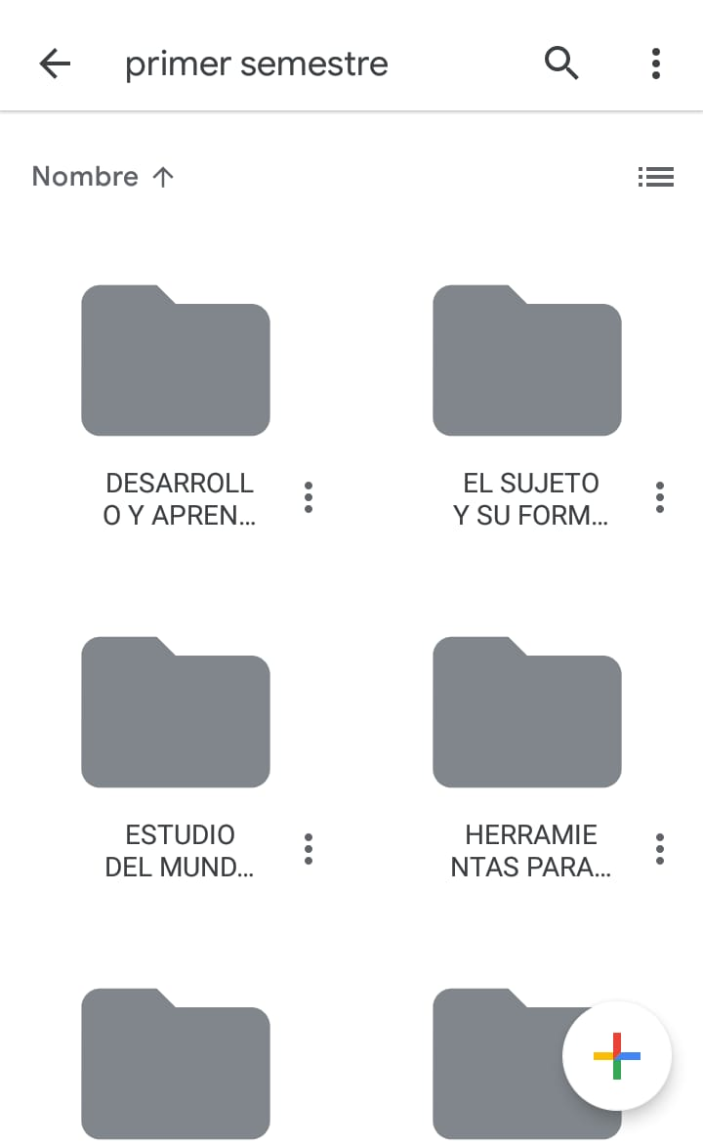

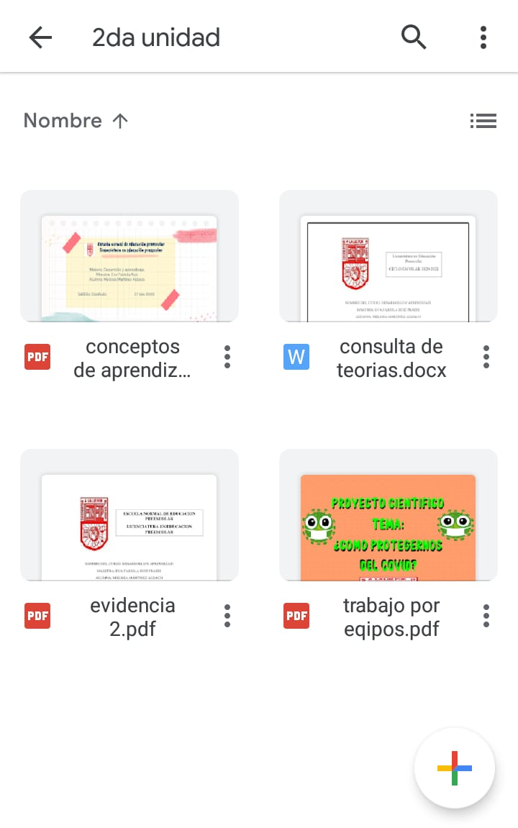

**Almacenamiento en la nube:**

El almacenamiento en la nube es un servicio que permite almacenar datos transfiriéndolos a través de Internet o de otra red a un sistema de almacenamiento externo que mantiene un tercero. Hay cientos de sistemas de almacenamiento en la nube diferentes que abarcan desde almacenamiento personal, que guarda o mantiene copias de seguridad de correo electrónico, fotos, vídeos y otros archivos personales de un usuario, hasta almacenamiento empresarial, que permite a las empresas utilizar almacenamiento en la nube como solución comercial de copia de seguridad remota donde la compañía puede transferir y almacenar de forma segura archivos de datos o compartirlos entre ubicaciones.

**Experiencia al usar Google Drive:**

Le experiencia fue buena, ya que fui ordenando mis datos de la escuela de una forma rápida y fácil, las carpetas las hice dividiendo entre los dos semestres que he cursado dentro de la normal de preescolar, cada semestre tiene todas las materias que se vieron con sus respectivas unidades así como también cada unidad tiene la actividad que se realizó, ahora al entrar a Google Drive se me hace más fácil encontrar la información.